Задачи:

* Написать программу, генерирующую полигон произвольной формы с n-вершинами.
* Написать программу для разбиения полигонов на треугольники.

Код:

**Main**:

Запрашиваем данные для создания окна.

Создаем рабочее окно.

Создаем сцену (Scene* scene = new Scene(&window, pointNull.x, pointNull.y)), где будем все обрабатывать.

По полученным данным строем полигон (scene->createAutoPoligon(n, rmin, rmax, fi_1, fi_2)) и выводим (scene->displayWindow()) его.

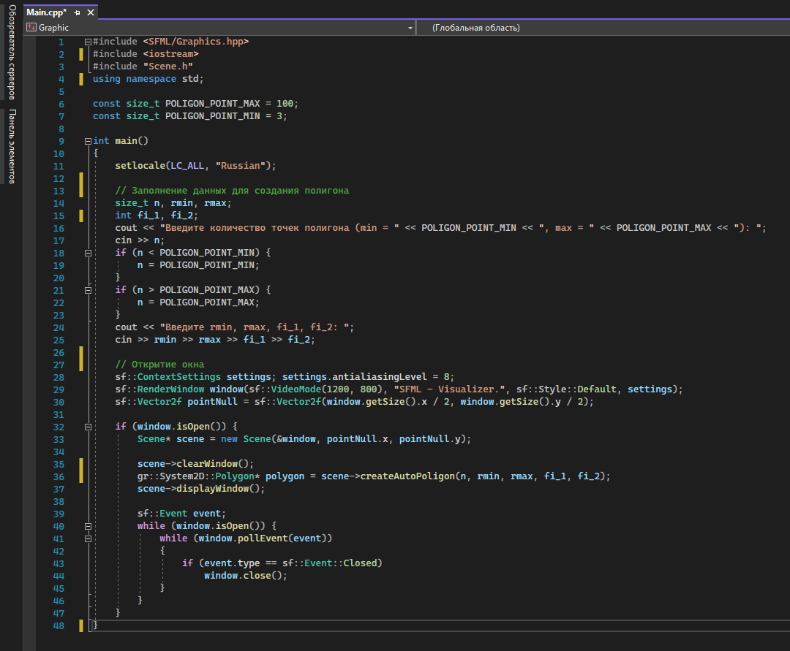

**Scene**:

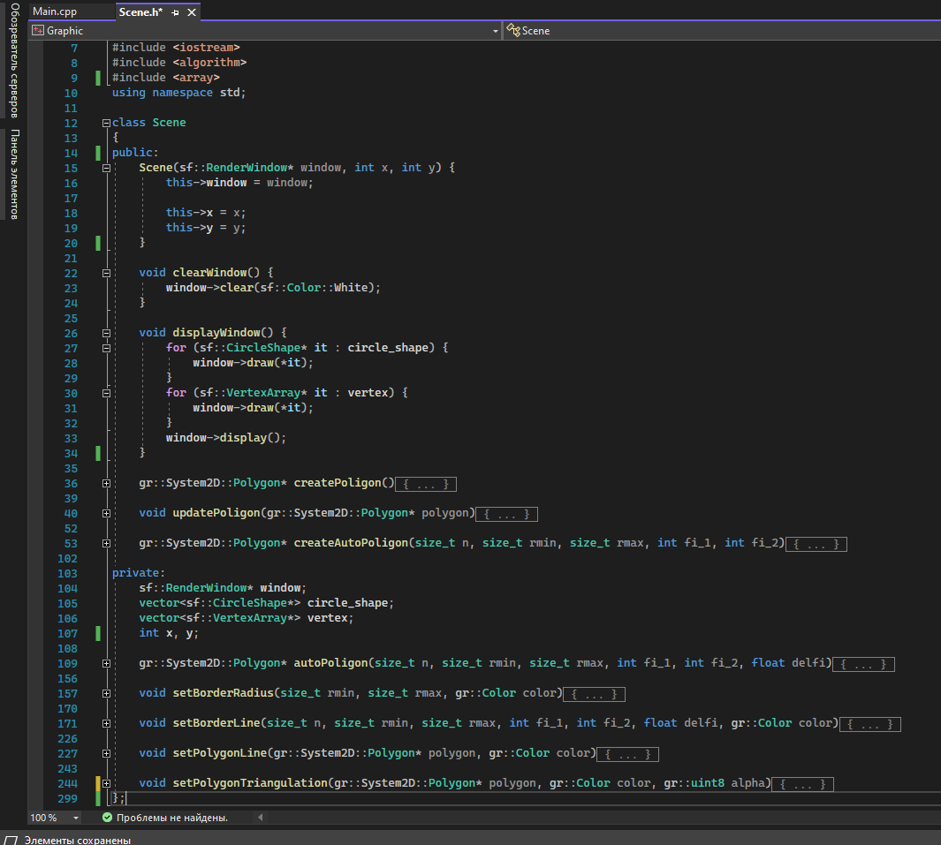

**Scene (Создание полигона) (createAutoPoligon)**:

Строем границы в пределах которых будем строить полигон (выводим их) (setBorderRadius(rmin, rmax, color) и setBorderLine(n, rmin, rmax, _fi_1, _fi_2, _delfi, color)).

Строем и выводим полигон (gr::System2D::Polygon* polygon = autoPoligon(n, rmin, rmax, _fi_1, _fi_2, _delfi) и setPolygonLine(polygon, color)).

Делает триангуляцию полигона и выводим (setPolygonTriangulation(polygon, color, 127)).

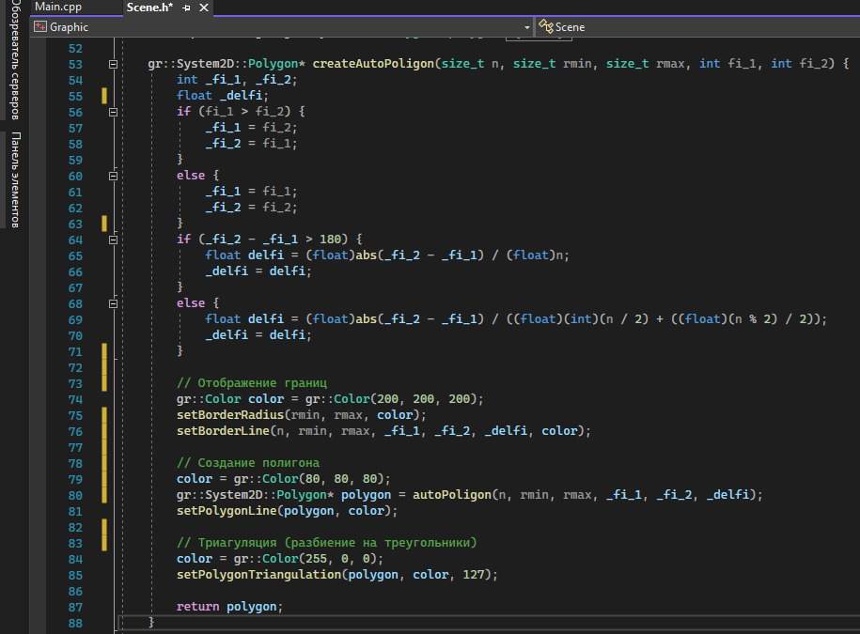

**Scene (Заполнение полигона) (autoPoligon)**:

Создаем новый полигон и заполняем его случайными точками, случайные точки представлены в виде радиуса и угла.

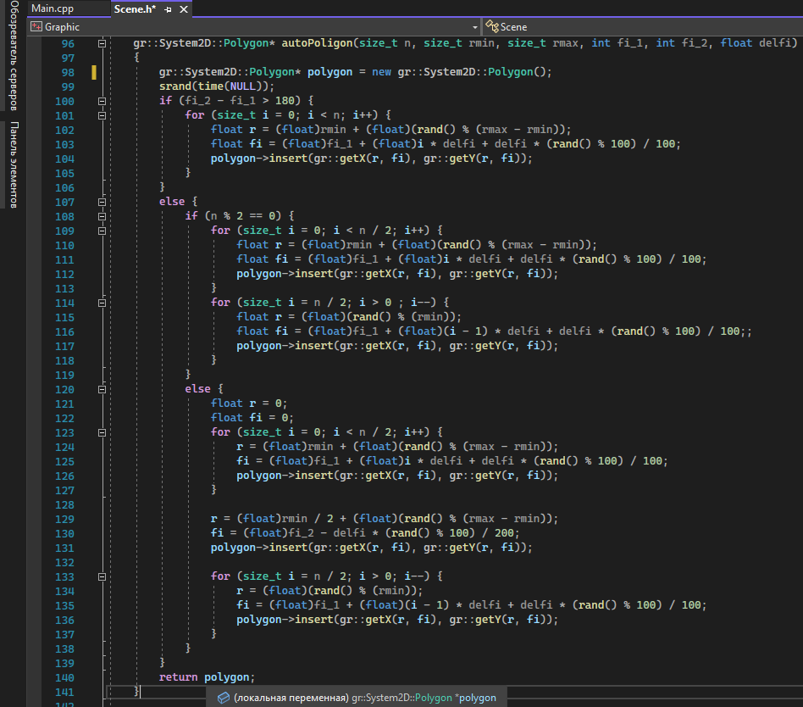

**Scene (Вывод полигона) (setPolygonLine)**:

Поочередно берем из полигона точки и строим по ним линии.

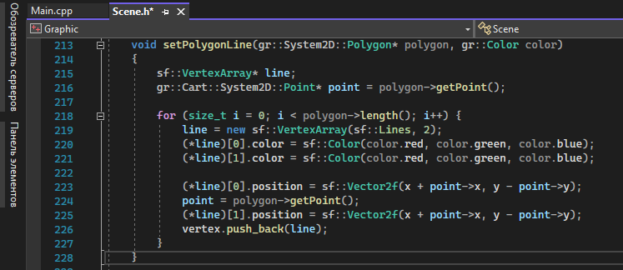

**Scene (Триангуляция полигона) (setPolygonTriangulation)**:

Проводим триангуляцию полигона и на выходе получаем множество треугольников.

Затем выводим эти треугольники.

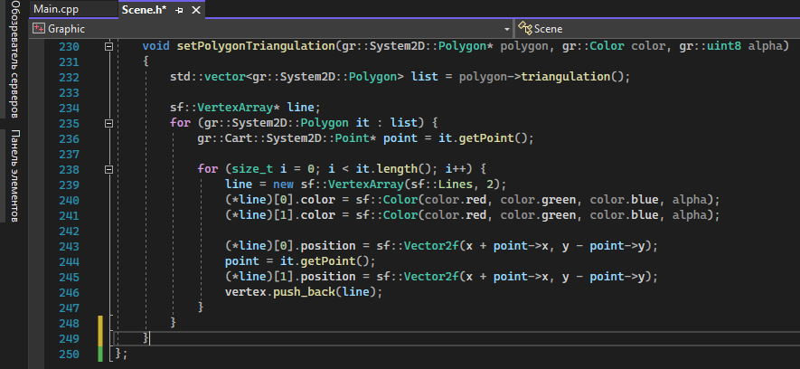

**Преобразование полярных координат в декартовы**:

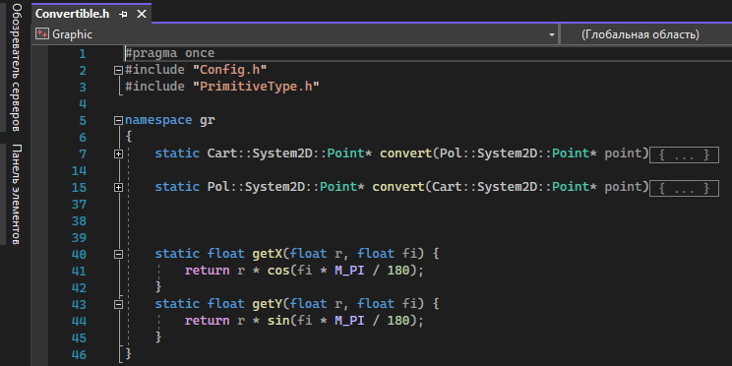

**Polygon**:

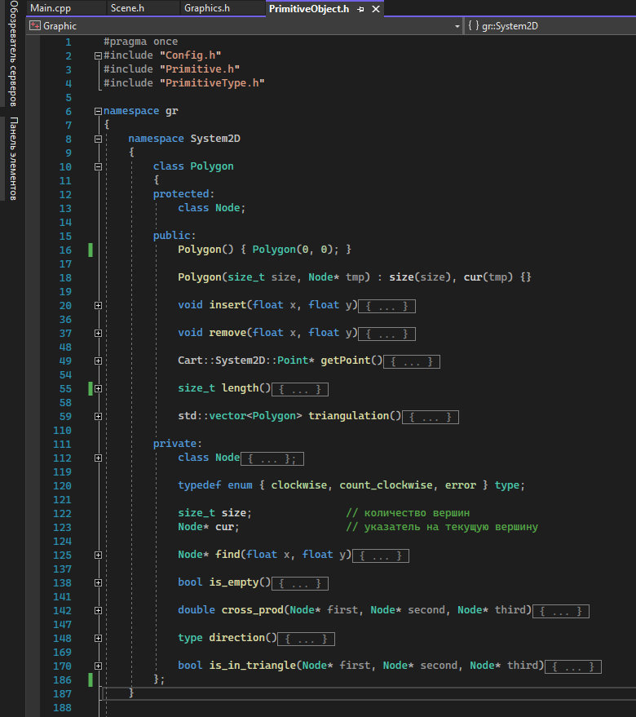

**Polygon (Node)**:

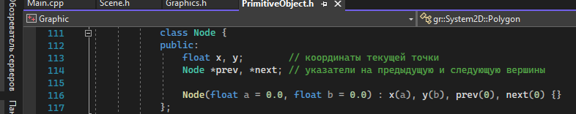

**Polygon (Вставка точки)**:

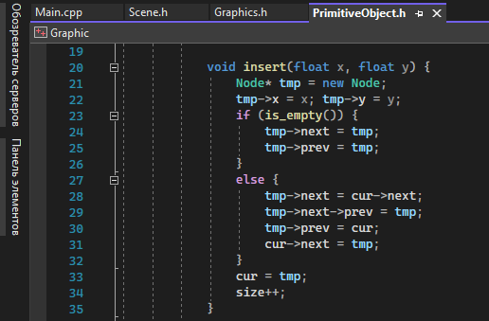

**Polygon (Получение точки)**:

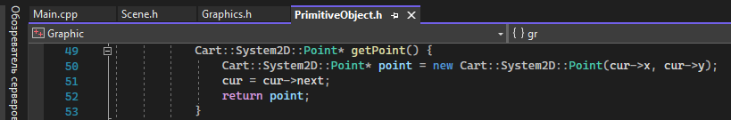

**Polygon (Триангуляция)**:

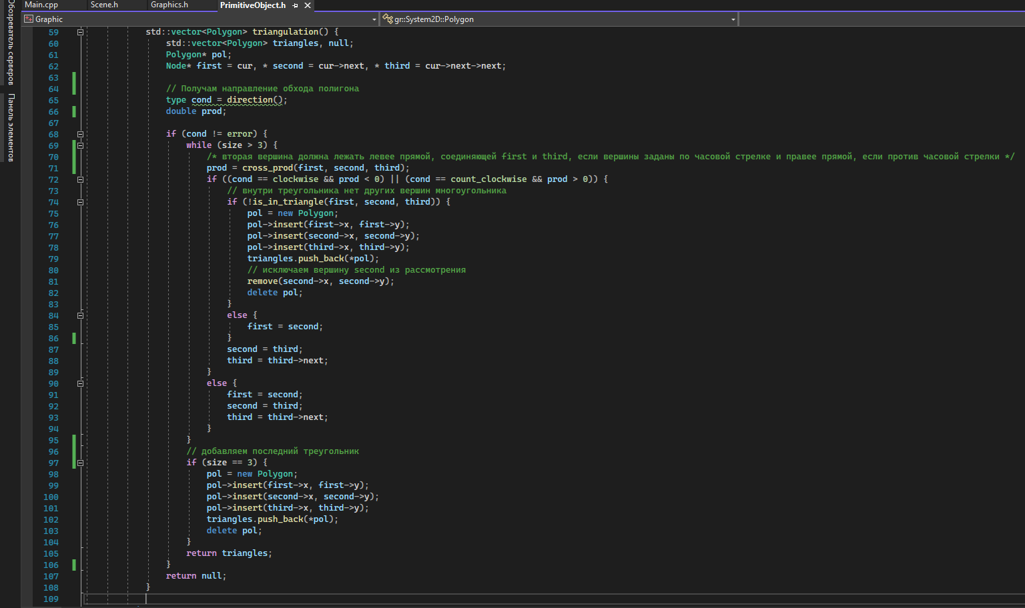

Работа программы:

